Лабораторная работа номер 6

Прокопьева Марина Евгеньевна

Содержание

# 1 Цель работы

Приобретение практических навыков взаимодействия пользователя с системой по- средством командной строки.

# 2 Задание

1. Определите полное имя вашего домашнего каталога. Далее относительно этого ката- лога будут выполняться последующие упражнения.
2. Выполните следующие действия: 2.1. Перейдите в каталог /tmp. 2.2. Выведите на экран содержимое каталога /tmp. Для этого используйте команду ls с различными опциями. Поясните разницу в выводимой на экран информации. 2.3. Определите, есть ли в каталоге /var/spool подкаталог с именем cron? 2.4. Перейдите в Ваш домашний каталог и выведите на экран его содержимое. Опре- делите, кто является владельцем файлов и подкаталогов?
3. Выполните следующие действия: 3.1. В домашнем каталоге создайте новый каталог с именем newdir. 3.2. В каталоге ~/newdir создайте новый каталог с именем morefun. 3.3. В домашнем каталоге создайте одной командой три новых каталога с именами letters, memos, misk. Затем удалите эти каталоги одной командой. 3.4. Попробуйте удалить ранее созданный каталог ~/newdir командой rm. Проверьте, был ли каталог удалён. 3.5. Удалите каталог ~/newdir/morefun из домашнего каталога. Проверьте, был ли каталог удалён.
4. С помощью команды man определите, какую опцию команды ls нужно использо- вать для просмотра содержимое не только указанного каталога, но и подкаталогов, входящих в него.
5. С помощью команды man определите набор опций команды ls, позволяющий отсорти- ровать по времени последнего изменения выводимый список содержимого каталога с развёрнутым описанием файлов.
6. Используйте команду man для просмотра описания следующих команд: cd, pwd, mkdir, rmdir, rm. Поясните основные опции этих команд.
7. Используя информацию, полученную при помощи команды history, выполните мо- дификацию и исполнение нескольких команд из буфера команд.

# 3 Выполнение лабораторной работы

Определили полное имя домашнего каталога и поперемещались между папками с помощью команд.

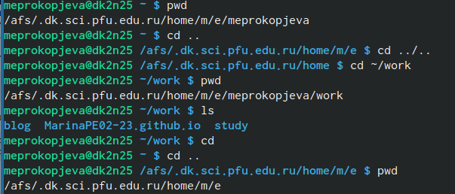

Выводим списки папок в нашем домашнем каталоге

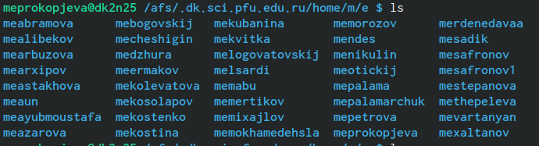

Выводим списоки папок через другую команду

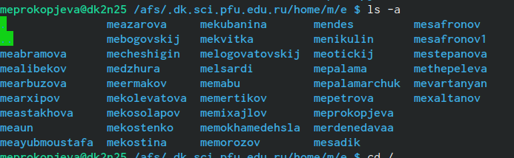

Использовать опцию /



Выводит то что нужно



Используем команду чтобы вывели подробную информацию о каталогах

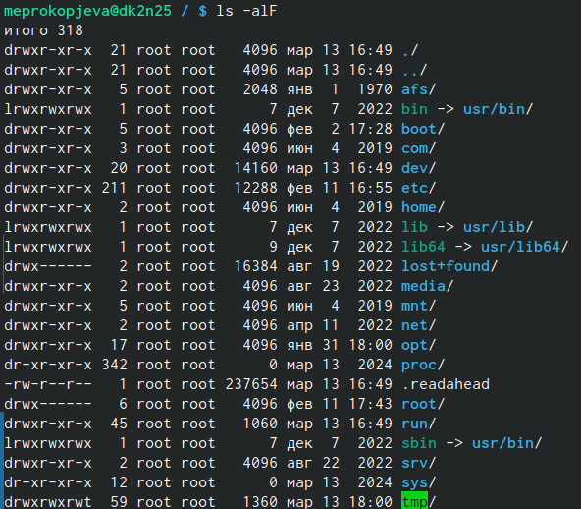

Используем команду создани каталогов и создаем каталог newdir в домашней папке и так же создаем из домашнего каталога файл в новом каталоге

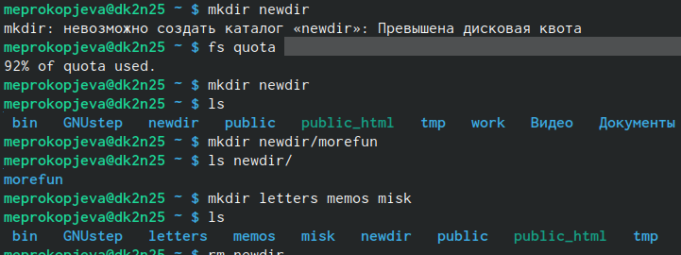

Удаляем созданный каталог и файл в нем

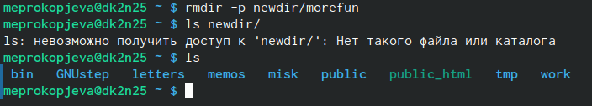

Выводим список команд и изучаем его

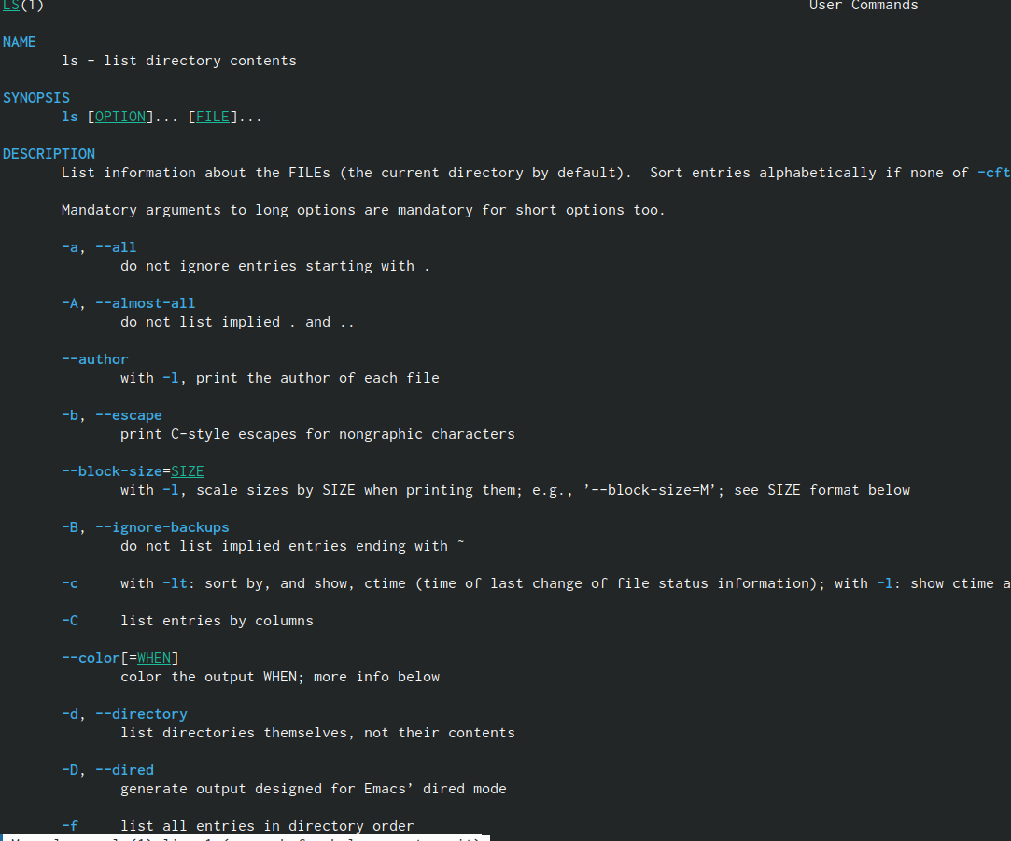

Используем команду man для просмотра в диалоговом режиме



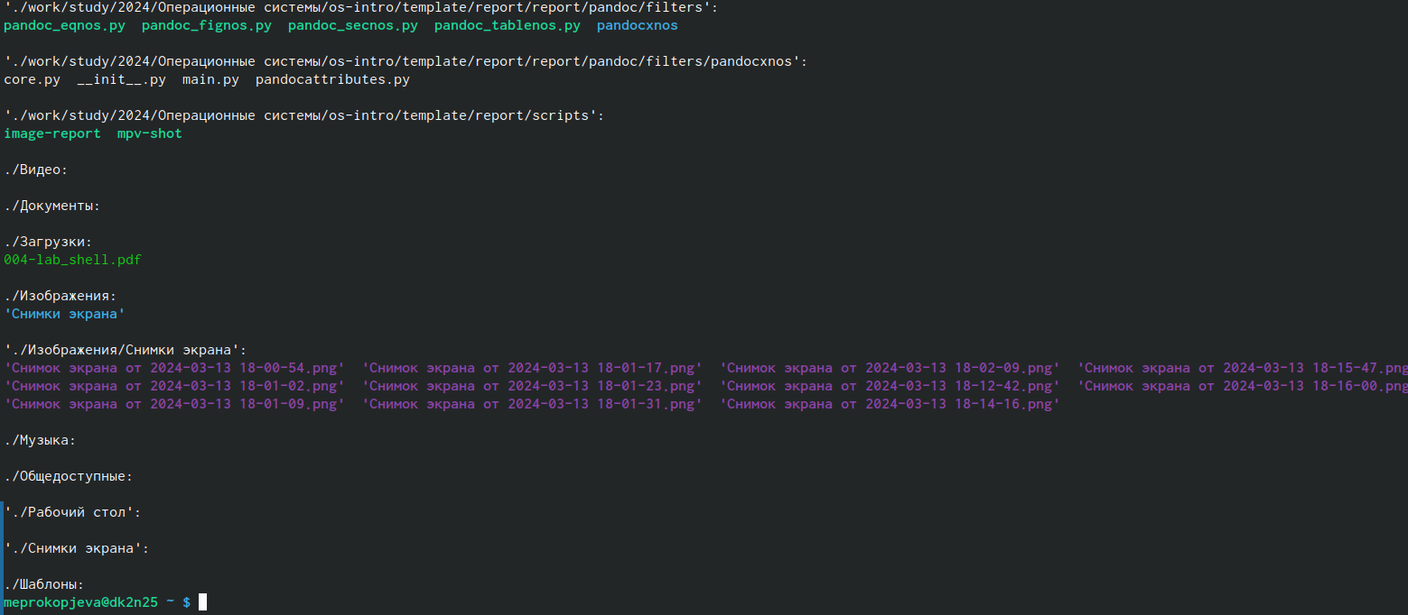

Еще один вариант с использованием man

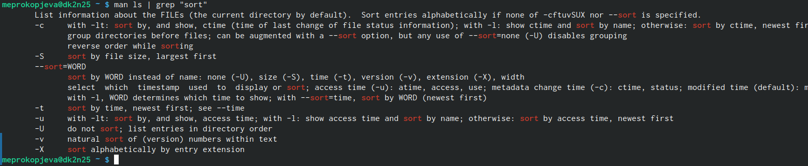

Используем команду для подробной информации о файлах

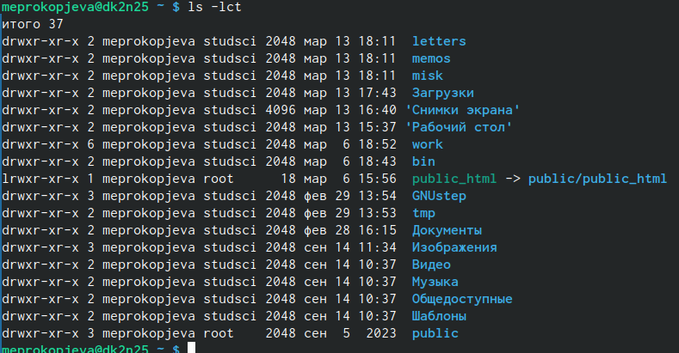

Используем похожую и ищим разницу между ними

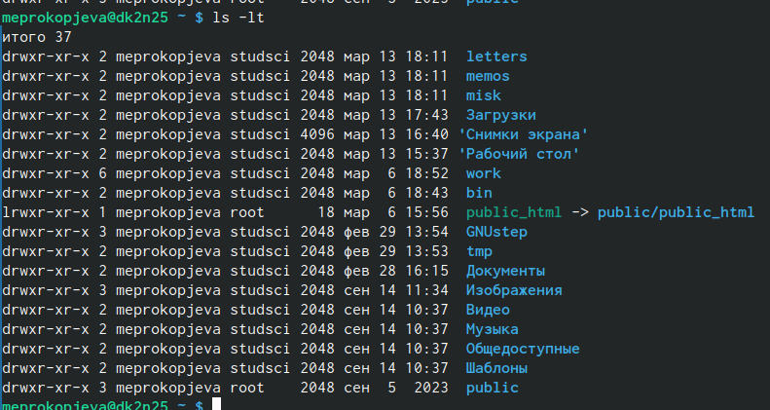

Выводим обычный список файлов разными командами, результат тот же



Выводим историю наших команд

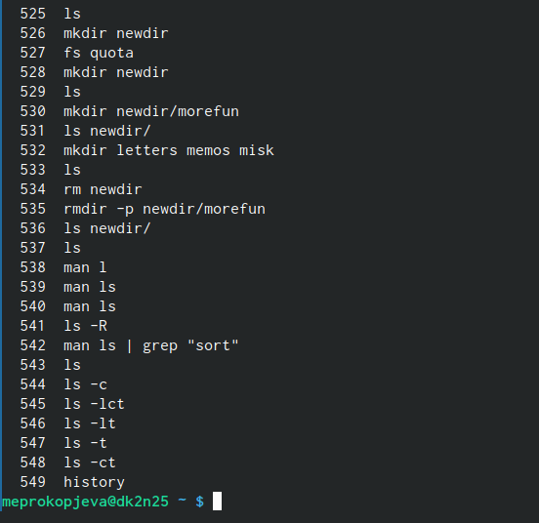

Выполняем команды с помощью истории

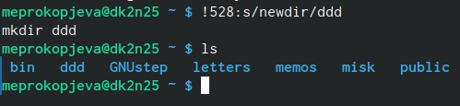

Удаляем созданные файлы

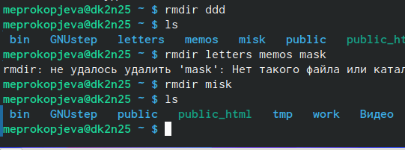

# 4 Выводы

Приобрели практические навыки взаимодействия пользователя с системой посредством командной строки.